"Асклепий"
17-18 апреля на базе СтГМУ состоялась Всероссийская олимпиада с международным участием по оказанию экстренной и неотложной медицинской помощи «Асклепий-2025»
В соревнованиях приняло участие 11 команд:

1. «МедБио» - Российско -Армянский (Славянский) университет
2. «Панацея» - Российско -Армянский (Славянский) университет
3. «FAST»- Международный центр медицинского образования, Чиннай, Индия
4. «Skif Aid» - Кубанский государственный медицинский университет
5. «Lege Artis»- Ростовский государственный медицинский университет
6. «First Med First Aid» - Первый Московский государственный медицинский университет им. И.М. Сеченова
7. «РССМП» - Медицинский институт Чеченского Государственного медицинского университета имени А.А. Кадырова
8. «МедАрт» - Медицинский институт Северо -Кавказской государственной медицинской академии
9. «Сияние» - Пятигорский медико-фармацевтический институт филиал Волгоградского государственного медицинского университета
10. «Хранители жизни» - Ставропольский государственный медицинский университет
11. «Элексир Парацельса» - Кабардино-Балкарский государственный университет имени Х.М Бербекова

В течении двух дней команды приняли участие в различных конкурсах: медицинский биатлон, визитная карточка, конкурс капитанов, Emergency room, оказание помощи при несчастных случаях и оказание помощи при ЧС.

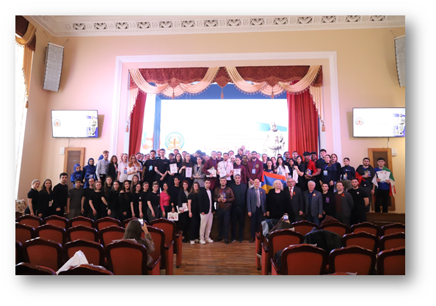

По итогам места в турнирной таблице распределились следующим образом:
Среди российских команд
1 место:
- «First Med First Aid» - Первый Московский государственный медицинский университет им. И.М. Сеченова;
- «Хранители жизни» - Ставропольский государственный медицинский университет.
2 место:
- «МедАрт» - Медицинский институт Северо-Кавказской государственной медицинской академии.
3 место:
- «РССМП» - Медицинский институт Чеченского Государственного медицинского университета имени А.А. Кадырова.
Среди зарубежных команд
1 место:
- «МедБио» - Российско -Армянский (Славянский) университет.
2 место:
-«FAST»- Международный центр медицинского образования, Чиннай, Индия.
3 место:
- «Панацея» - Российско -Армянский (Славянский) университет.

